TEHNIČNA PISAVA
Vsak človek ima zanj značilno pisavo, ki ji pravimo rokopis. Rokopis je velikokrat za druge ljudi nerazumljiv (včasih rokopisa ne zna prebrati niti njegov lastnik!).
Zaradi različnih rokopisov, bi bila ročno napisana tehnična dokumentacija nerazumljiva za vse ostale izvajalce. V izogib težavam pri branju načrtov, ki bi lahko zaradi tega nastale, za izdelavo tehnične in tehnološke dokumentacije uporabljamo standardno TEHNIČNO PISAVO.
Tehnična pisava ima predpisano velikost, obliko, smer in zaporedje potez črk in razmak med njimi.
Poznamo:
- Pokončno tehnično pisavo = blok pisava
- Poševno tehnično pisavo = pod kotom 75⁰

Pri tehničnem pouku bomo vadili in pisali le z pokončno tehnično pisavo.

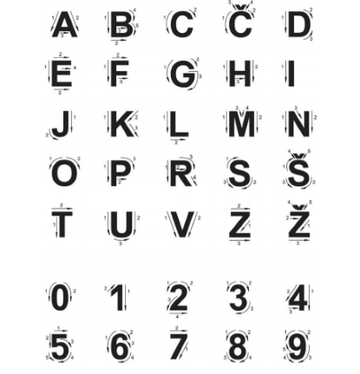
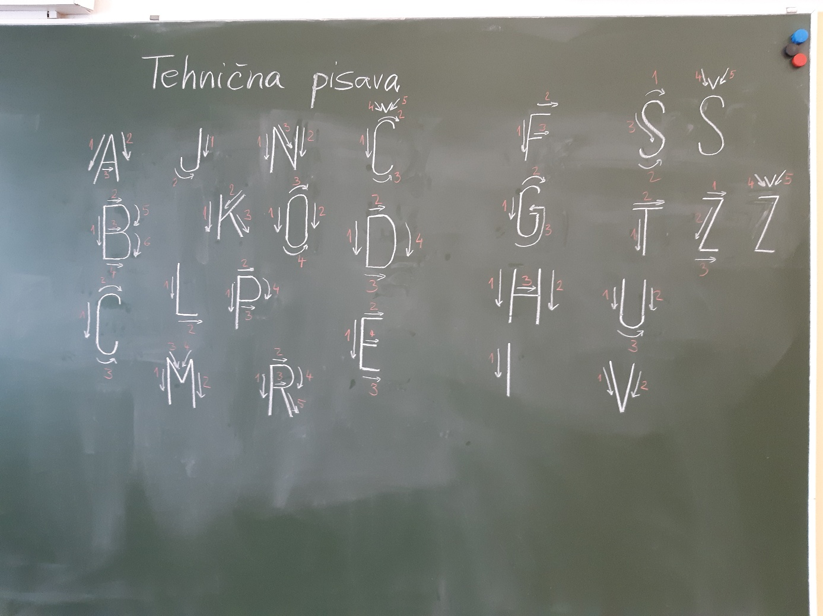
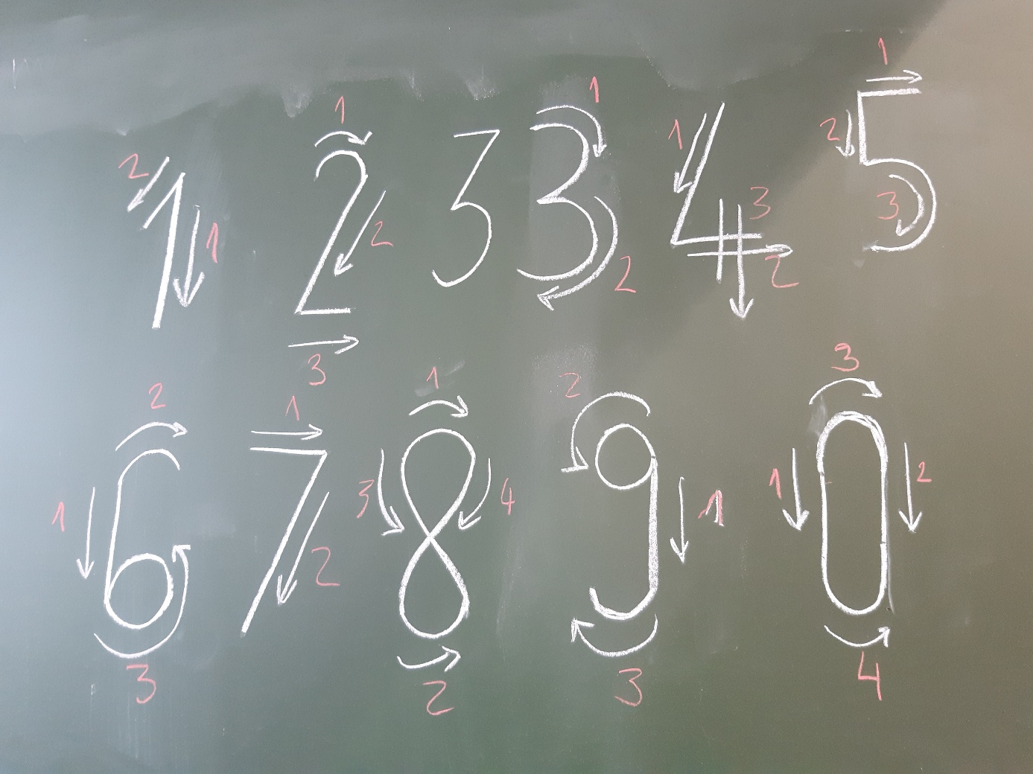
VAJA 3:
Pošiljam ti list vzorčnih črk napisanih s pokončno tehnično pisavo.
List moraš natisniti.
Dokončaj vrstico na listu po pravilih risanja, kot so predstavljena na prvi črki.

Bodi pozoren in upoštevaj smer puščice, ki ti pravi v kateri smeri vlečeš svinčnik in številko, ki pove vrstni red črt.

Med posameznimi črkami je približno za debelino svinčnika razmaka.

Tehnične črke se bolj riše kot piše.
Bodi natančen, riši in piši počasi in z mirno roko. Če postaneš živčen je bolje, da narediš odmor in se vrneš k delu, ko boš pripravljen. Črke naj bodo napisane pravilno in lepo!!

Glej primer pisanja tehnične pisave iz učbenika in primer narisan na tablo.

Drugi list je za vajo, če želiš samostojno trenirati tehnično pisavo.
Lahko napišeš npr. imena in priimke vseh sošolcev, družinskih članov…

Tehnično pisavo, tako kot vse naloge do sedaj naredi in jih boš prinesel v šolo, da jih dodamo v zvezek.

Upam, da se kmalu vidimo. Lep pozdrav. Učitelja TIT.

